МИНИСТЕРСТВО НАУКИ И ВЫСШЕГО ОБРАЗОВАНИЯ  
РОССИЙСКОЙ ФЕДЕРАЦИИ

федеральное государственное автономное   
образовательное учреждение высшего образования  
«Самарский национальный исследовательский университет   
имени академика С.П. Королева»

(Самарский университет)

Институт информатики и кибернетики  
Кафедра суперкомпьютеров и общей информатики

**Отчет по лабораторной работе №6**

Дисциплина: «Методы проектирования и поддержки требований к программному обеспечению»

Вариант 14: **«Photo services»**

Тема: **«Bussiness process implementation»**

Выполнил: Неженский М.С.

Группа: 6133-010402D

Самара 2023 Функционал приложения:

1. В приложении можно добавлять новых пользователей с полным доступом и «покупателей», последним ограничен доступ в приложении
2. Осуществлять вход с помощью учетной записи;
3. Создание, изменение и удаление позиций для продажи;
4. Создание, изменение и удаление корзины заказа, как пользователю, так и администратору;
5. Создание, изменение и удаление заказа с помощью, заготовленной ранее корзины;
6. Создание, изменение и удаление пунктов доставки заказа, к примеру: оплата, сборка, доставка;
7. В заказе можно видеть примерные и фактические сроки выполнения заказа.

Инструкция по запуску приложения:

Данная лабораторная работа написана на языке java с использованием плагина JMIX, использовалась 17 java. Следовательно, надо скачать данную версию java.

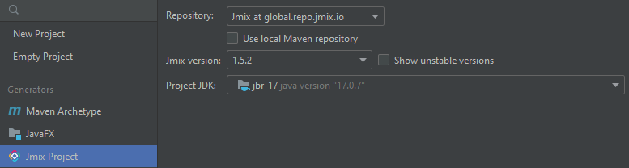

Разработка выполнялась в среде разработки IntelliJ IDEA Community Edition 2023.1.2. Скачанный проект необходимо запустить. Когда проект запущен войти на страничку в браузере по ссылке: <http://localhost:8080>.

Меню входа в проект:

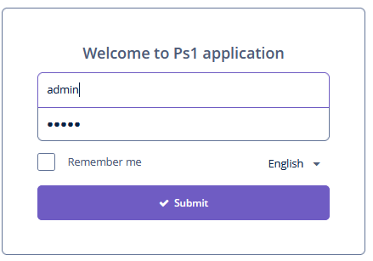

По стандарту стоит admin с паролем admin.

Тут можно выбрать страничку на которую хотим зайти. Названия говорят сами за себя.

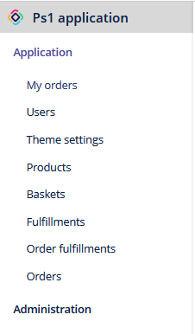

Мои заказы:

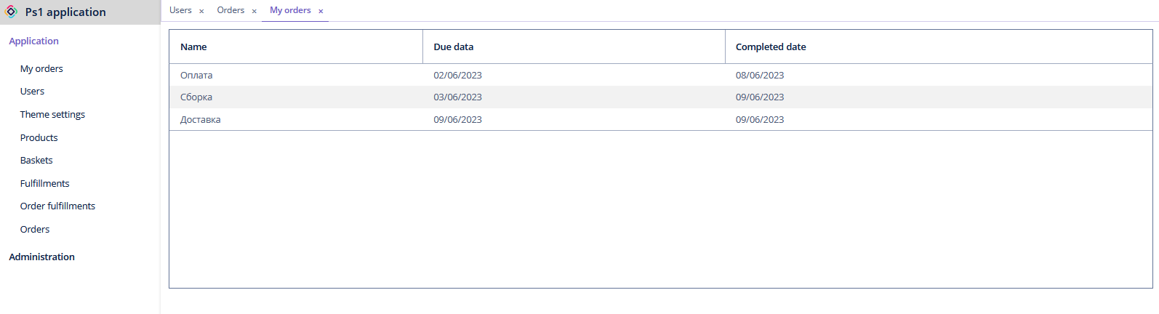

На данной страничке видно в каком состоянии мои заказы, предварительная дата заказа и фактическая, заполняется админом.

Пользователи:

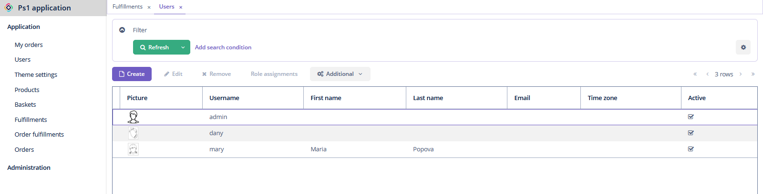

Можно создать, изменить или удалить пользователя, например окно изменения выглядит так:

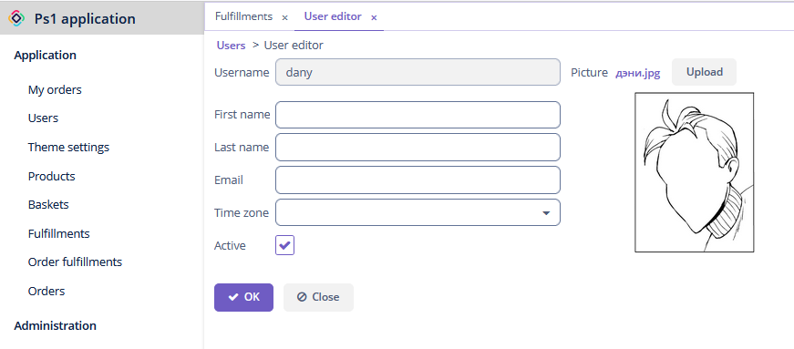

Продукты:

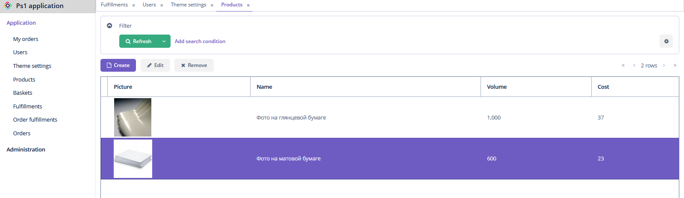

Окно изменения товаров на сайте: 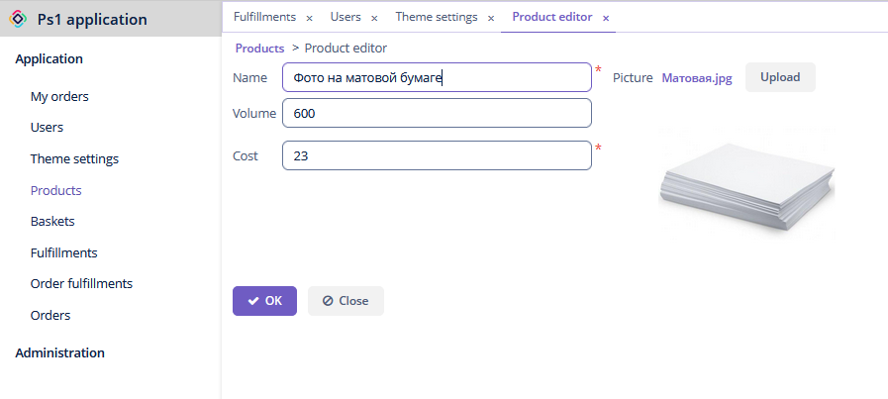

Корзины:

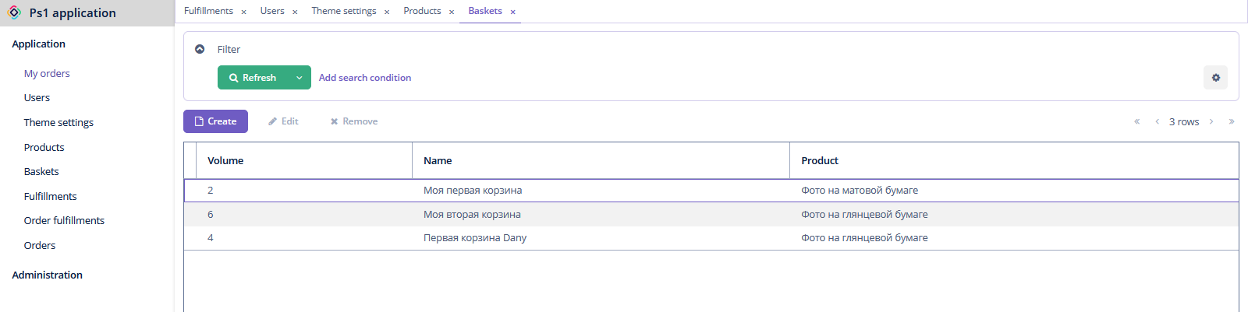

Создание корзины:

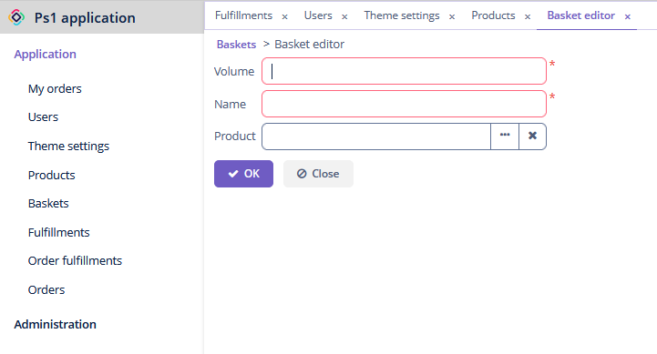

Пункты выполнения заказа, sortValue нужно для сортировки данных пунктов, для того, что в заказе они всегда шли по очереди:

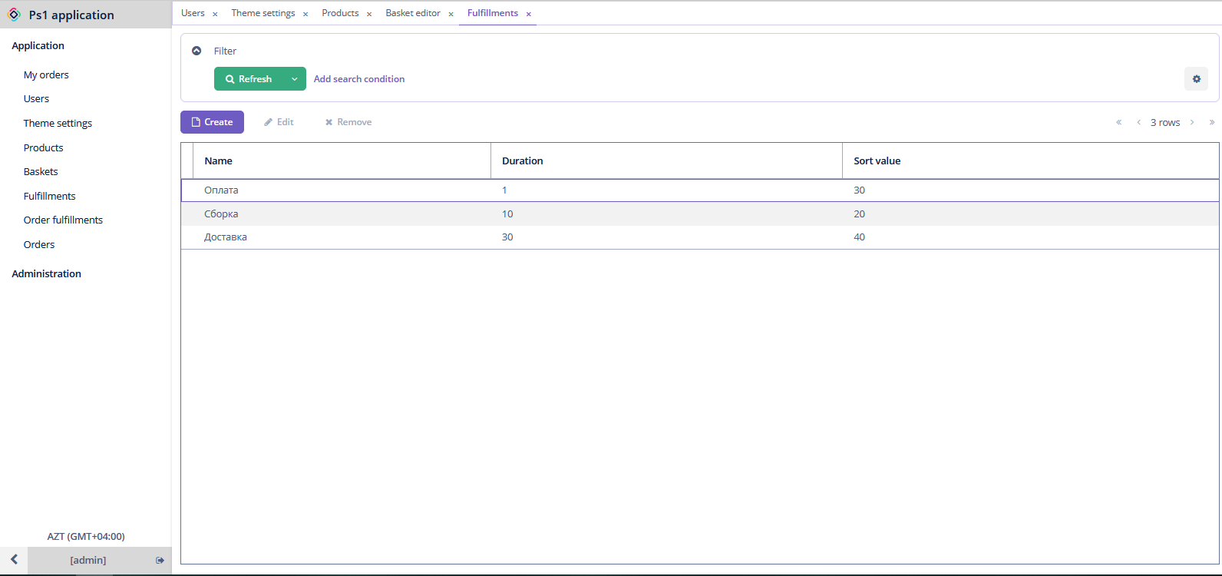

Режим редактирования: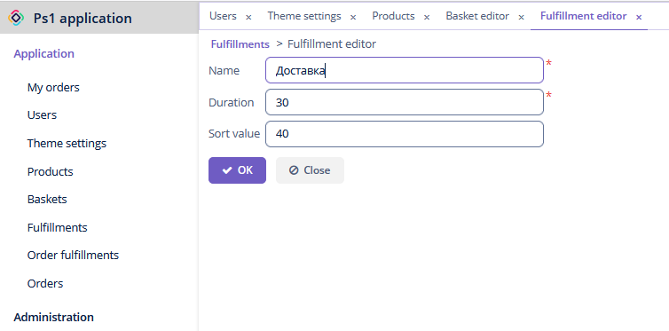

Пункты выполнения заказов по всем заказам с сортировкой, вдруг какие-то из них срочный, тогда можно отсортировать, чтобы сначала выполнялись срочные заказы.

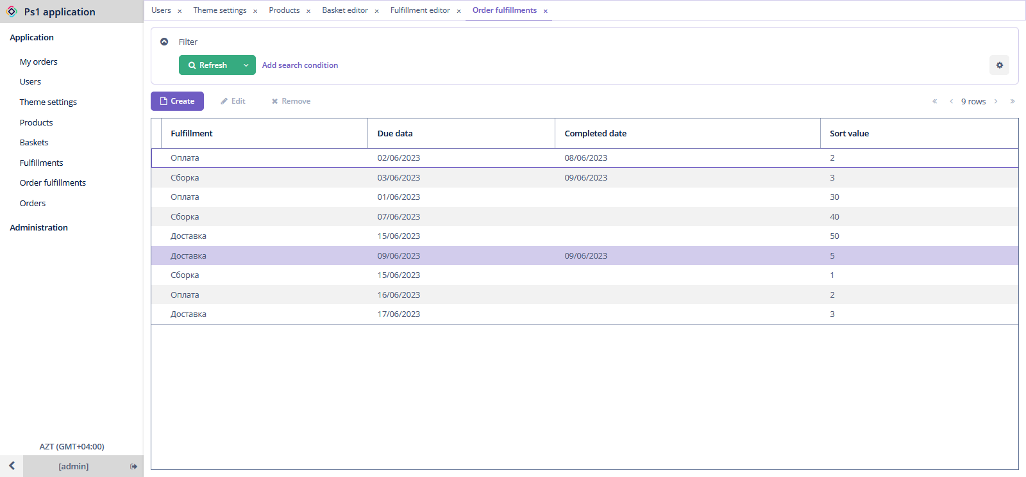

Все заказы:

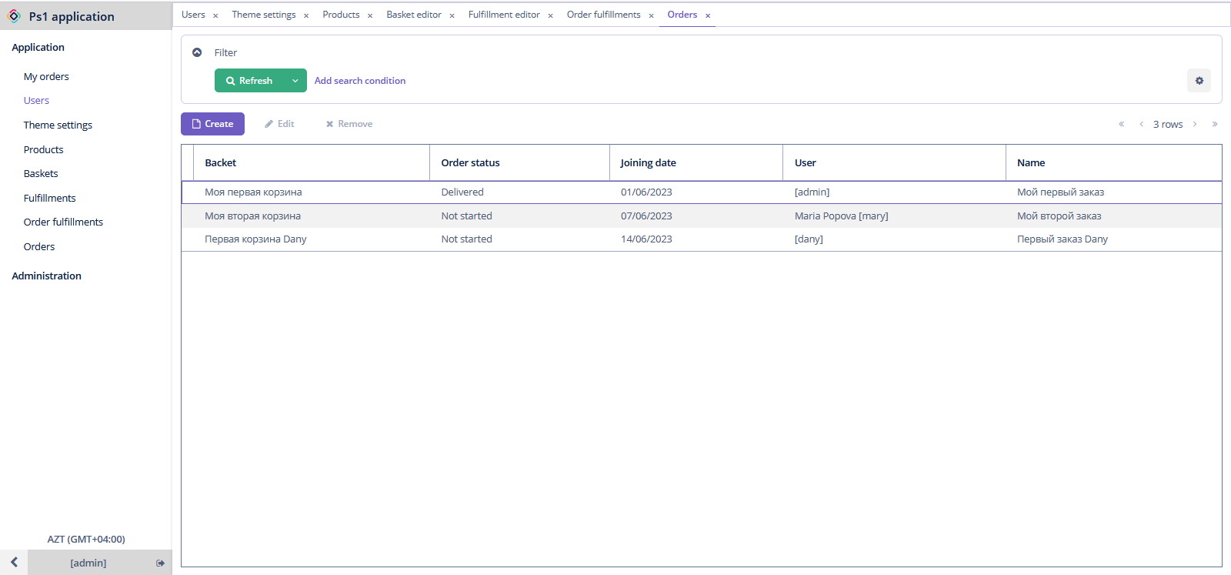

Изменение заказа:

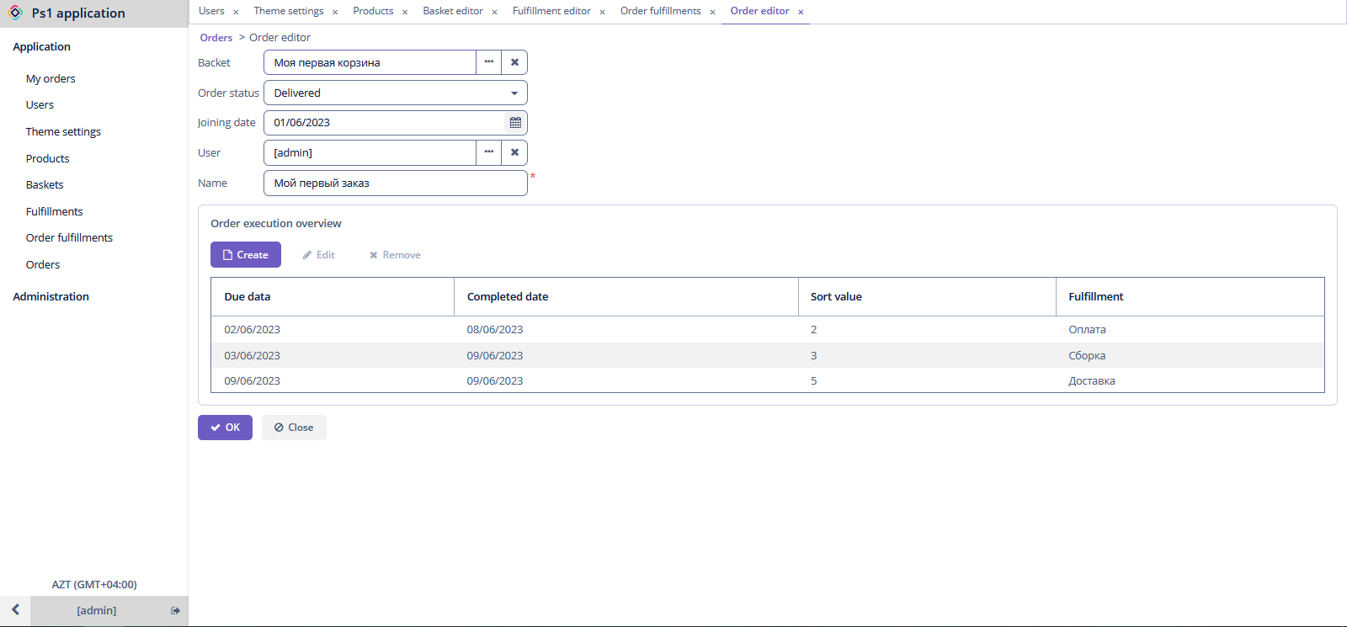

Прямо тут админ может редактировать статус заказа и писать сроки его выполнения.

Осуществим теперь вход за dany – пользователя.

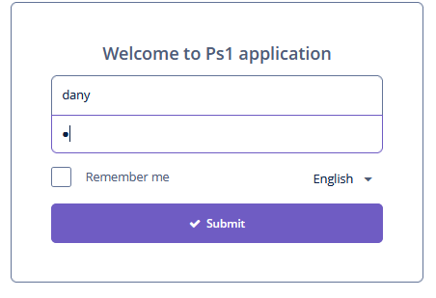

Доступен уже меньший функционал.

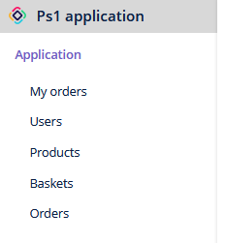

Во вкладке мои заказы, показывается процесс выполнения только заказов для dany.

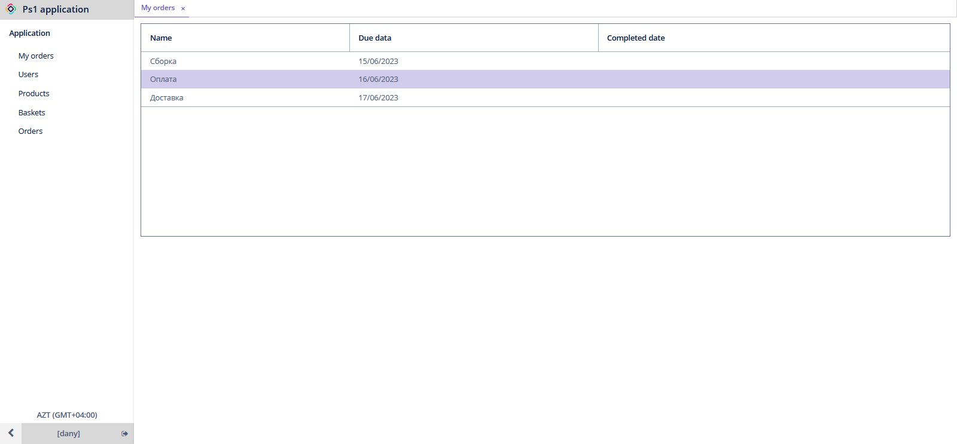

Dany может изменить свои данные, а создать другого пользователя не может. 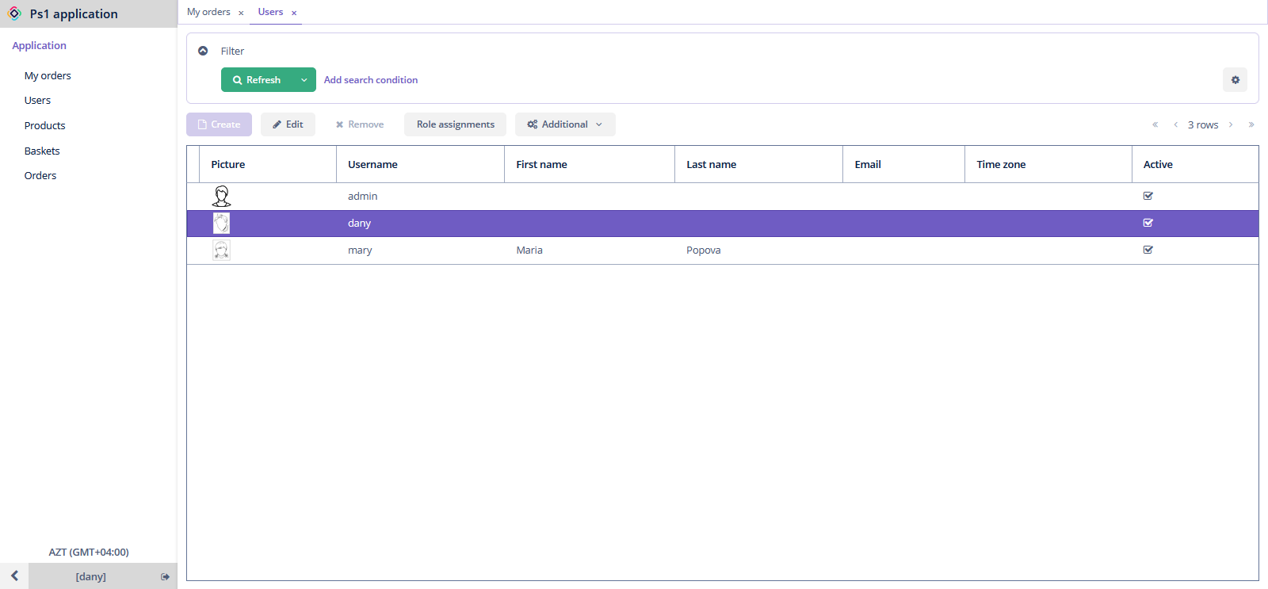

Также не может давать роль другим пользователям.

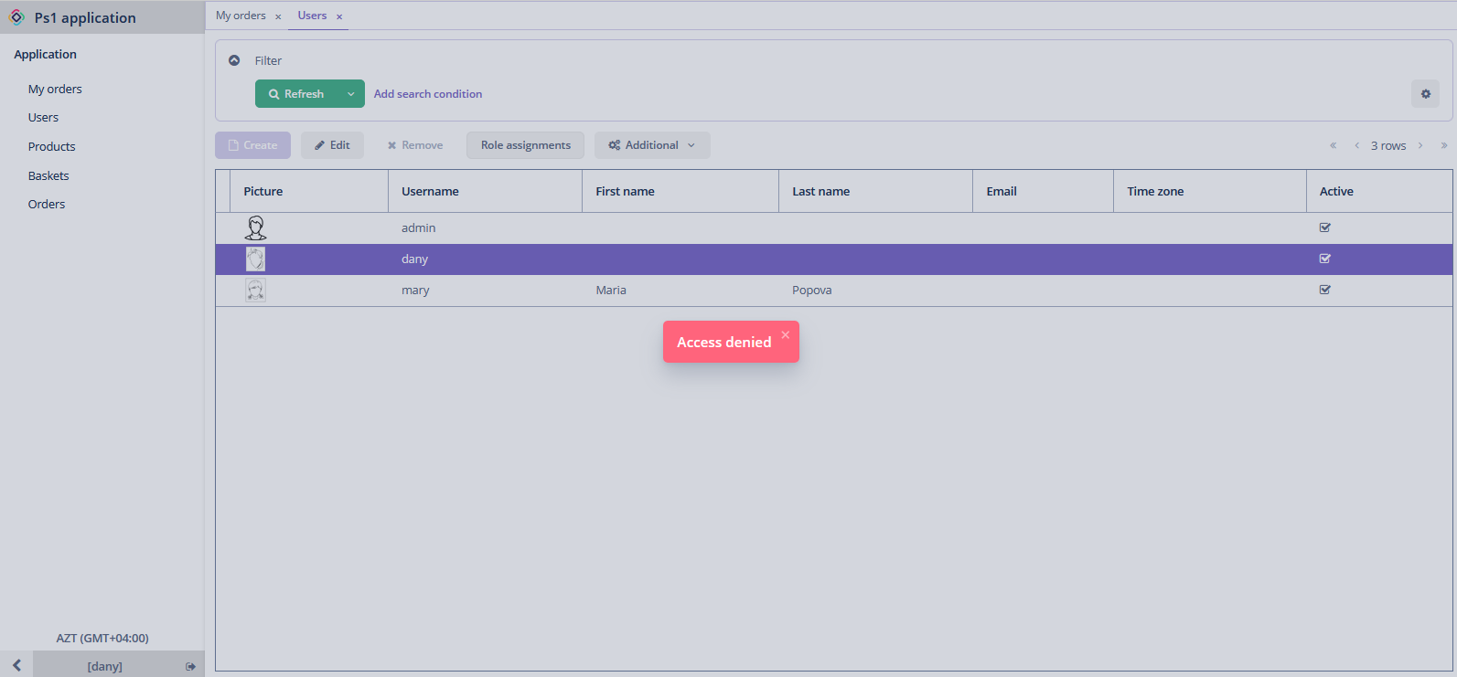

Можно смотреть на товары, но менять их нельзя.

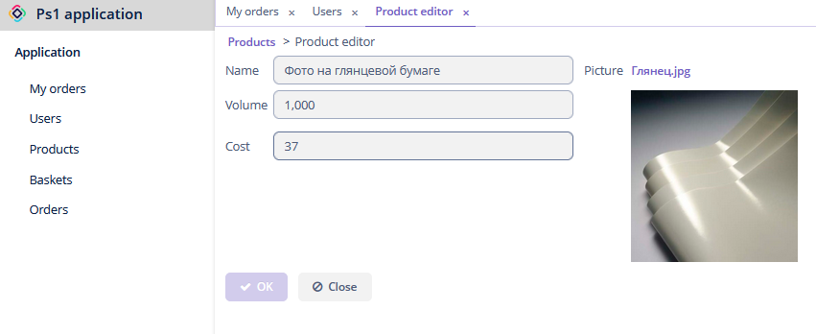

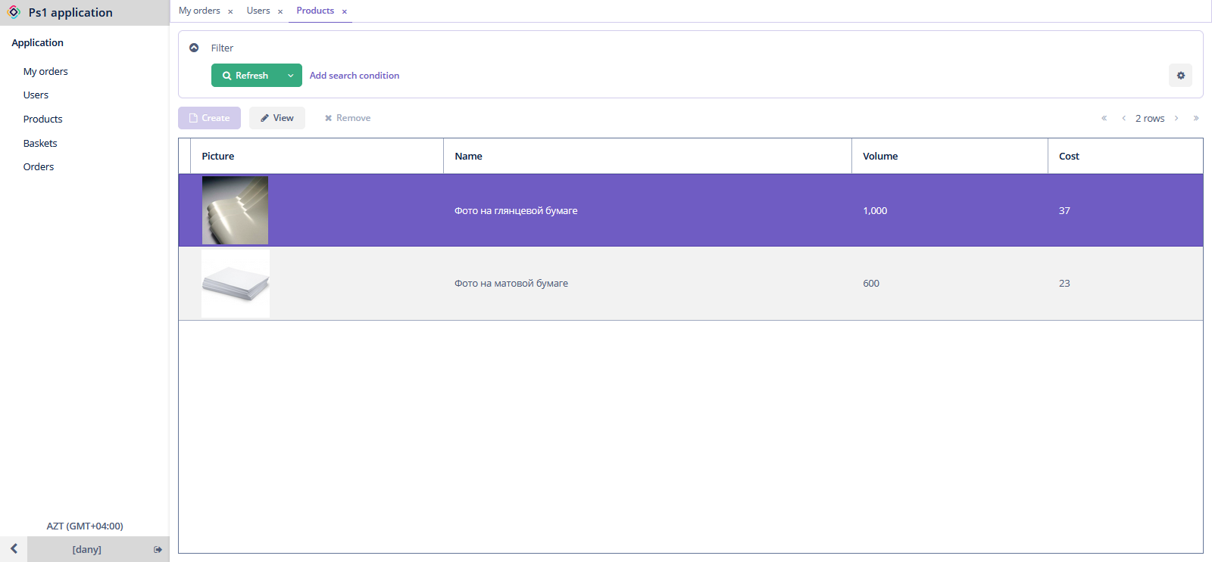

Можно создавать, изменять и удалять корзинки.

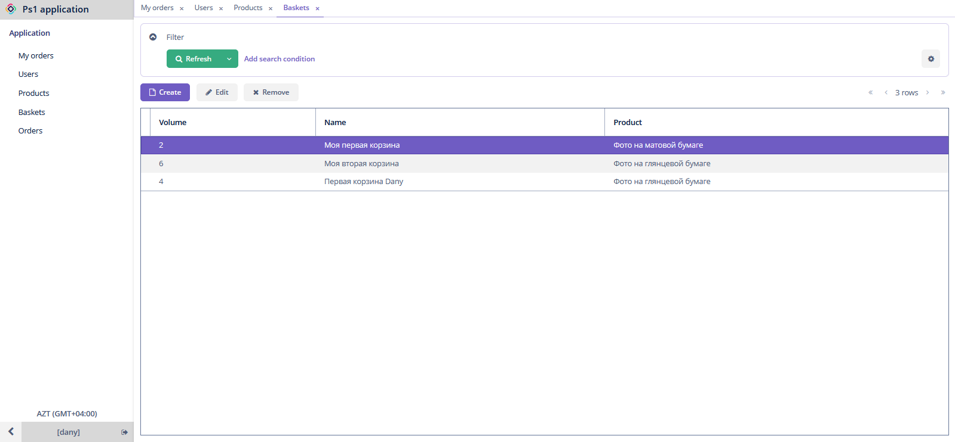

Можно создавать, изменять, удалять заказы.

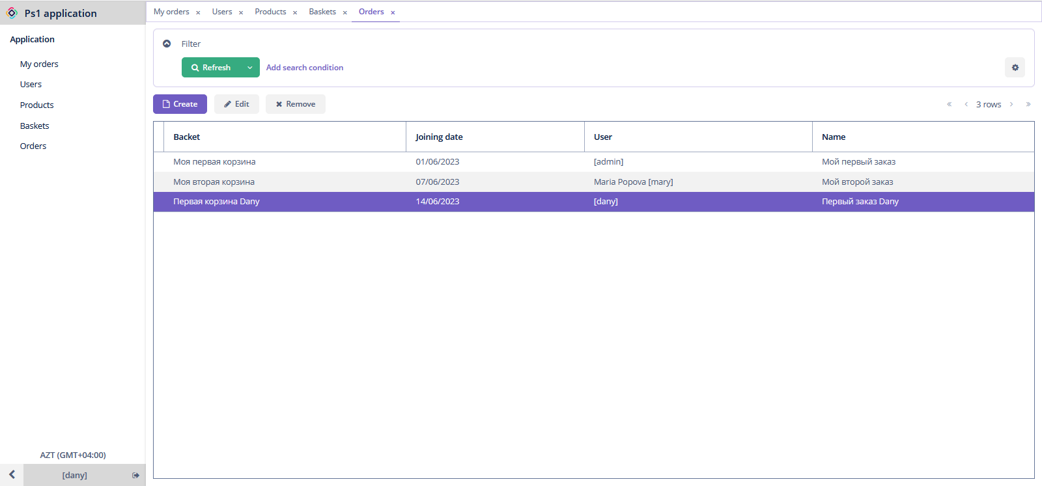

Но нельзя менять сроки выполнения заказа и статус заказа.

